Geräteeinsatz für Kanalmontage 273x220x61, PA, graubeige, 1019
OBO Bettermann

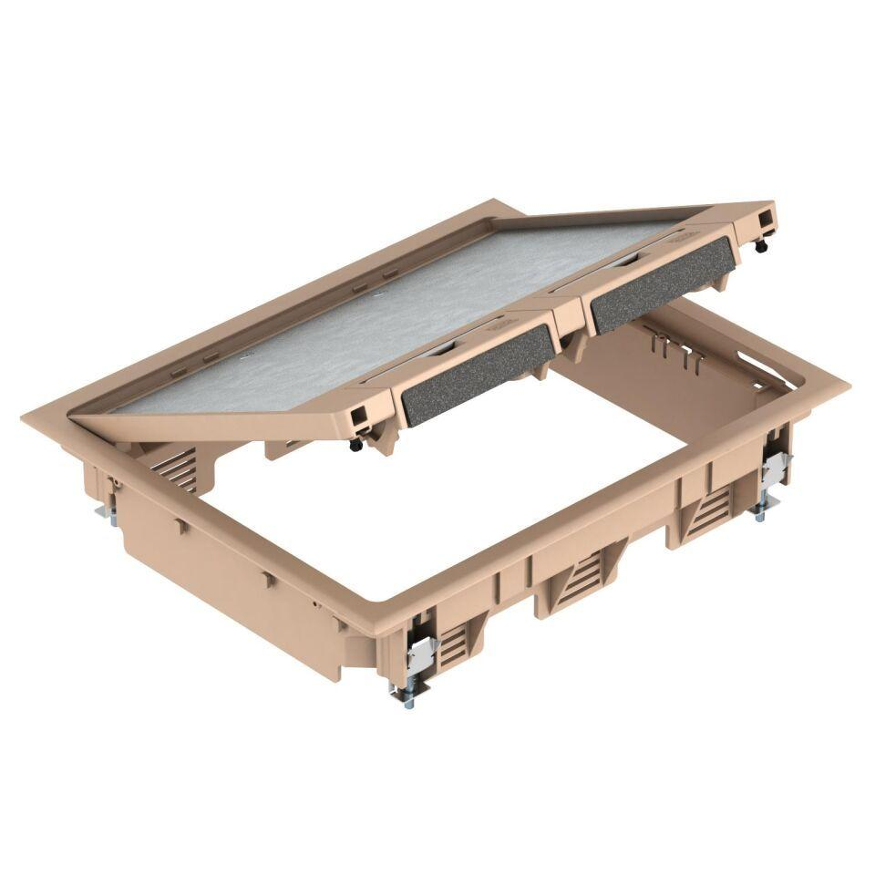Eigenschaften
GTIN:
4012195103127
HAN:
7405316
Farbton
grau
Werkstoff
Kunststoff
Breite (mm)
252,00
Länge (mm)
199,00
Ausführung Deckel
rechteckig
RAL-Nummer
1019
Anzahl der Gerätebecher
3,00
min. Einbautiefe (mm)
73,00

